Занимательные задания
Задание 1
Поспорили как-то Знайка, Буратино и Чипполино, как правильно записываются электронные адреса. Утверждения каждого из них представлены в таблице. Кто из них оказался прав?

Электронные адреса | 1) Чипполино | 2) Буратино | 3) Знайка
www.aio.cap.ru | e-mail | e-mail | сайт
aio@cap.ru | сайт | чат | e-mail
ICQ 156309197 | чат | сайт | чат

Ответ:
Задание 2
Известна система кодирования информации с помощью азбуки Морзе. В сети Интернет появились «смайлики» с морзянкой на лице. Правило чтения Азбуки продемонстрировано на первом смайлике (смотри иллюстрацию к задаче). Под примером составлено слово из пяти смайликов, определи, какой фразе оно принадлежит.
1) Знание – столь драгоценная вещь, что его не зазорно добывать из любого источника.
2) Кто хочет сдвинуть мир, пусть сдвинет себя!
3) Человек – это то, что он постоянно делает.
4) Дорогу осилит идущий.
Ответ:

Задание 3
Определи какой IP-адрес соответствует иерархическому дереву размещения информационного ресурса в сети Интернет. Ответ выбери из предложенных
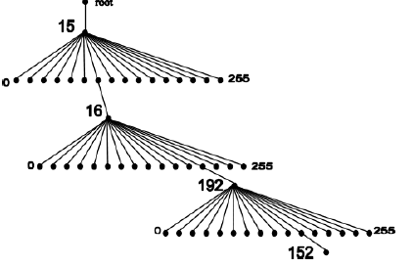
- 152.192.16.15
- Интерваы значений адресов от 0..255 указаны неверно
- 15.16.192.152
- IP-адрес формируется без использованных иерархических отношений

Ответ:
Задание 4
К какому действию приведет значение атрибута target, используемое в следующем выражении:
<a href=”index_quin.html” target=”_blank”>html file</a>
- При переходе по гиперссылке страница откроется вместо текущей страницы с предварительной операцией очистки
- При переходе по гиперссылке страница откроется в новом окне браузера
- Этот атрибут не влияет на выбор окна загрузки страницы
- Данный атрибут выделяет не влияет на представление открываемой страницы, так как не является гиперссылкой
Ответ:
Задание 5
Установите правильное соответствие между командами логического форматирования в HTML и их пояснениями
ПОЯСНЕНИЕ | КОМАНДЫ
- Усиленное выделение текста | - <cite>..</cite>
- Выделение текста | - <big>..</big>
- Текстовая ссылка | - <em>..</em>
- Укрупненный шрифт | - <strong>..</strong>
Ответ:

